Contenido
ANTECEDENTES 1
DE LA SOLICITUD DE INFORMACIÓN 1
a) Solicitud de información 1
b) Turno de la solicitud de información 2
c) Respuesta del Sujeto Obligado 3
DEL RECURSO DE REVISIÓN 4
a) Interposición del Recurso de Revisión 4
b) Turno del Recurso de Revisión 6
c) Admisión del Recurso de Revisión 6
d) Informe Justificado del Sujeto Obligado 6
e) Manifestaciones de la Parte Recurrente 7
f) Ampliación de Plazo para Resolver 7
g) Cierre de instrucción 10
CONSIDERANDOS 10
PRIMERO. Procedibilidad 10
a) Competencia del Instituto 10
b) Legitimidad de la parte recurrente 11
c) Plazo para interponer el recurso 11
d) Causal de procedencia 11
e) Requisitos formales para la interposición del recurso 12
SEGUNDO. Estudio de Fondo 12
a) Mandato de transparencia y responsabilidad del Sujeto Obligado 12
b) Controversia a resolver 15
c) Estudio de la controversia 18
d) Versión pública 40
e) Conclusión 46
RESUELVE 47

Resolución del Pleno del Instituto de Transparencia, Acceso a la Información Pública y Protección de Datos Personales del Estado de México y Municipios, con domicilio en Metepec, Estado de México, del once de junio de dos mil veinticinco.

VISTO el expediente formado con motivo del Recurso de Revisión 02967/INFOEM/IP/RR/2025 interpuesto por un particular de forma anónima, a quien en lo subsecuente se le denominará LA PARTE RECURRENTE, en contra de la respuesta emitida por el Organismo Público Descentralizado para la Prestación de Los Servicios de Agua Potable Alcantarillado y Saneamiento del Municipio de Zumpango, en adelante EL SUJETO OBLIGADO, se emite la presente Resolución con base en los Antecedentes y Considerandos que se exponen a continuación:

ANTECEDENTES

DE LA SOLICITUD DE INFORMACIÓN

a) Solicitud de información
El veinticinco de febrero de dos mil veinticinco, LA PARTE RECURRENTE presentó una solicitud de acceso a la información pública ante el SUJETO OBLIGADO, a través del Sistema de Acceso a la Información Mexiquense (SAIMEX). Dicha solicitud quedó registrada con el número de folio 00004/OASZUMPANG/IP/2025 y en ella se requirió la siguiente información:

“Solicito su manual de procedimientos interno que utiliza el Organismo Público descentralizado para la prestación de servicios de Agua Potable, alcantarillado y saneamiento del Municipio de Zumpango, Estado de México en adelante denominado “ODAPAZ” para realizar todos los procedimientos, por ejemplo la apertura de contrato para el suministro de Agua, drenaje etc. Solicito el fundamento legal en donde los faculta para realizar todos los servicios que ofrece “ODAPAZ” Solicito el fundamento legal así como el apartado en su manual de organización en donde establecen los costos del pago bimestral o anual der servicio de agua potable y servicio de drenaje. Solicito de la manera más atenta el fundamento legal y el apartado de su manual de organización de “ODAPAZ” en donde refieren que no pueden otorgar el suministros de agua de una vigencia de 10 años en calles que han sido pavimentadas con concreto hidráulico. De la calle Galena colonia santa maria, san marcos y todas la colonias que abarquen y que están pavimentando, solicito cuantas tomas de agua potable existen y cuantos suministros de drenaje hay en existencia. De la anterior pregunta solicito el dictamen final de cuantas tomas de agua y de drenaje se instalaron en toda la calle que se está pavimentado hasta su conclusión. De la pregunta anterior solicito los costos de cada toma de agua y drenaje que instalaron para la calle que están pavimentan. Solicito el fundamento legal y de su manual de organización la facultad y criterios que tienen para instalar una toma de uso comercial a locales comerciales Con fundamento en los artículos 1 y 6 de nuestra carta Magna, así como todos los tratados internaciones de la que México es parte y aceptado su competencia contenciosa. Solicito al Organismo Público descentralizado para la prestación de servicios de Agua Potable, alcantarillado y saneamiento del Municipio de Zumpango, Estado de México..”

Modalidad de entrega: a través del SAIMEX.

b) Turno de la solicitud de información
En cumplimiento al artículo 162 de la Ley de Transparencia y Acceso a la Información Pública del Estado de México y Municipios, el veintiséis de febrero de dos mil veinticinco, el Titular de la Unidad de Transparencia del SUJETO OBLIGADO turnó la solicitud de información a los servidores públicos habilitados que estimó pertinente.

c) Respuesta del Sujeto Obligado
El diez de marzo de dos mil veinticinco, el Titular de la Unidad de Transparencia del SUJETO OBLIGADO, notificó la siguiente respuesta a través del SAIMEX:

En respuesta a la solicitud recibida, nos permitimos hacer de su conocimiento que con fundamento en el artículo 53, Fracciones: II, V y VI de la Ley de Transparencia y Acceso a la Información Pública del Estado de México y Municipios, le contestamos que:

Por medio del presente le envió un cordial saludo y al mismo tiempo me dirijo a usted para hacerle la entrega de la información solicitada, dando cabal cumplimiento al principio de máxima publicidad con el fin de garantizar el derecho humano de acceso a la información pública, de conformidad con el artículo 12 de la Ley de Transparencia y Acceso a la Información Pública del Estado de México y Municipios; me permito informarle a usted lo siguiente: se anexa oficio de respuesta por parte del servidor público habilitado de la Dirección de Comercialización área a la que fue turnada la solicitud, finalmente, se hace de su conocimiento que cuenta con el término de quince (15) días hábiles para interponer el recurso de revisión que se señala en los artículos 176, 177 y 178 de la Ley de Transparencia y Acceso a la Información Pública del Estado de México y Municipios. Sin más por el momento quedo a la orden.

ATENTAMENTE

LIC. MARÍA YANELY LÓPEZ RAMÍREZ

A su respuesta adjuntó los archivos que se describen a continuación:

- SOLICITUD 00004 RESPUESTA SAIMEX.pdf: Oficio número ODAPAZ/DC/139/2025 firmado por el Director de Comercialización, donde se pronunció respecto de los diversos rubros de la solicitud.
- MANUAL DE PROCEDIMIENTOS ODAPAZ COMER.pdf Archivo que consta de 57 fojas, de las cuales se advierte el Manual de Procedimientos de la Dirección de Comercialización del Organismo.

DEL RECURSO DE REVISIÓN

a) Interposición del Recurso de Revisión
El catorce de marzo de dos mil veinticinco LA PARTE RECURRENTE interpuso el recurso de revisión en contra de la respuesta emitida por el SUJETO OBLIGADO, mismo que fue registrado en EL SAIMEX con el número de expediente 02947/INFOEM/IP/RR/2025, y en el cual manifestó lo siguiente:

ACTO IMPUGNADO
"NO DA CONTESTACIÓN CONFORME A LO SOLICITADO"

RAZONES O MOTIVOS DE LA INCONFORMIDAD
“En seguimiento a la solicitud de acceso a la información identificada con el número ODAPAZ/DC/139/2025, respuesta que se otorgó por parte del Mtro. Daniel Mendoza Bucio, Director de Comercialización del O.D.A.P.A.Z mediante su escrito de fecha 27 de febrero de 2025, vengo a interponer el recurso de revisión en términos de los artículos 70, 71 fracciones I, II Y IV, de la Ley de Transparencia y Acceso a la Información Pública del Estado de México y Municipios, conforme a lo siguiente: Mi requerimiento: “Solicito el fundamento legal así como el apartado en su manual de organización en donde establecen los costos del pago bimestral o anual der servicio de agua potable y servicio de drenaje.” SIC De su respuesta se observan diferentes rubros como los siguientes: Diámetro de toma 13MM. Zumpango Grupo 2. Rango. Interés Social y Progresiva. Uma. No. De Bimestre. 10% de drenaje. Total de Agua y drenaje sin recargos. Asimismo, aparecen diferentes números o cantidades económica, razón por la cual, dicha respuesta se encuentra ambigua, ya que debe considerarse que no soy experta a que se refiere con dichos rubros, aunado a ello, dichos números no sé si se refiere a cantidad o costo. Por tales motivos, resultan ser imprecisos y me causan agravio, bajo ese contexto, solicito se modifique la respuesta y se proceda a realizar una respuesta clara y precisa. Mi requerimiento: “Solicito de la manera más atenta el fundamento legal y el apartado de su manual de organización de “ODAPAZ” en donde refieren que no pueden otorgar el suministros de agua de una vigencia de 10 años en calles que han sido pavimentadas con concreto hidráulico.” SIC Su respuesta refiere al capítulo de las licencias de construcción, así como a los permisos de obra de ese Municipio y las calles que fueron pavimentadas. De su respuesta que otorga sobre este punto, no da contestación ya que fui muy clara al pedir el fundamento legal dentro de su manual de OADAPAZ donde establezca que NO SE PUEDE OTORGAR EL SUMINISTRO DE AGUA POTABLE CON LA VIGENCIA DE 10 AÑOS EN CALLES QUE HAN SIDO PAVIMENTADAS CON CONCRETO HIDRÁULICO. De lo anterior, es por el motivo, razón y circunstancia que al momento de solicitar la apertura de un contrato para el suministro de Agua Potable, servidores públicos de ODAPAZ manifiestan que no se puede realizar contrato de apertura a calles pavimentadas recientemente con concreto hidráulico o con otro material, hasta que hayan pasado 10 años a partir de su inicio de obra, bajo ese contexto, es menester manifestar que no contesta mi pregunta y por ese motivo me causa agravio, de igual manera, vulnera el derecho humano a la salud, siendo que es un líquido vital para la subsistencia del ser humano en la cual me niegan el suministro del agua potable y drenaje sanitario. Mi requerimiento: “De la anterior pregunta solicito el dictamen final de cuantas tomas de agua y de drenaje se instalaron en toda la calle que se está pavimentado hasta su conclusión.” SIC Mi requerimiento: “De la pregunta anterior solicito los costos de cada toma de agua y drenaje que instalaron para la calle que están pavimentan.” SIC Es menester señalar que su respuesta no cumple con lo que se solicita, en primer punto, indica la misma leyenda en todas sus respuestas lo siguiente “se realizaron un total aproximado de 108 convenios y conexiones” la palabra aproximado de conformidad con la Real Academia Española refiere lo siguiente “aproximativo, inexacto, impreciso, indeterminado, próximo, cercano, parecido, semejante”, en ese sentido se puede concluir que su respuesta es inexacta, en segundo término, no desglosa cuantas son tomas de agua y cuantas son de drenaje, al igual cuantas conexiones nuevas no se encontraban en el padrón y cuentas conexiones ya estaban existentes. Por los razonamientos antes descritos, es que me causa agravio, es claro señalar que no cuentan con cifras exactas a la luz de la transparencia y existen actos de corrupción, por lo que desde este momento solicito a la contraloría interna se inicie la investigación a cargo del servidor público responsable en primer término de quien está dando la información y posee la misma, el Mtro. Daniel Mendoza Bucio, así como cualquier servidor público que resulte responsable de todos los actos de corrupción, aunado a ello, es importante que exhiba su declaración patrimonial, asimismo, se le imponga alguna de las responsabilidades y sanciones contenidas en el Titulo Séptimo de las Responsabilidades y las Sanciones de la Ley de Transparencia y Acceso a la Información Pública del Estado de México y Municipios.”

b) Turno del Recurso de Revisión
Con fundamento en el artículo 185, fracción I de la Ley de Transparencia y Acceso a la Información Pública del Estado de México y Municipios, el catorce de marzo de dos mil veinticinco se turnó el recurso de revisión a través del SAIMEX a la Comisionada Sharon Cristina Morales Martínez, a efecto de decretar su admisión o desechamiento.

c) Admisión del Recurso de Revisión
El dieciocho de marzo de dos mil veinticinco se acordó la admisión a trámite del Recurso de Revisión y se integró el expediente respectivo, mismo que se puso a disposición de las partes para que, en un plazo de siete días hábiles, manifestaran lo que a su derecho conviniera, conforme a lo dispuesto por el artículo 185, fracción II de la Ley de Transparencia y Acceso a la Información Pública del Estado de México y Municipios.

d) Informe Justificado del Sujeto Obligado
Una vez transcurrido el plazo para tal efecto, se advierte que EL SUJETO OBLIGADO fue omiso en presentar su informe justificado correspondiente.

e) Manifestaciones de la Parte Recurrente
LA PARTE RECURRENTE no realizó manifestación alguna dentro del término legalmente concedido para tal efecto, ni presentó pruebas o alegatos.

f) Ampliación de Plazo para Resolver
El veinte de mayo de dos mil veinticinco, se notificó el acuerdo de ampliación de plazo para resolver el presente Recurso de Revisión, previsto en el artículo 181, tercer párrafo de la Ley de Transparencia y Acceso a la Información Pública del Estado de México y Municipios.

Este organismo garante no pasa por alto justificar, que el plazo para emitir resolución en el presente asunto encuentra justificación en el alto número de recursos de revisión recibidos por este Instituto, circunstancia atípica que ha rebasado las capacidades técnicas y humanas del personal encargado de la proyección de las resoluciones a dichos medios de impugnación.

Es importante precisar que, si bien se ha excedido el plazo para resolver el presente medio de impugnación, el plazo para emitir resolución se encuentra justificado en parámetros establecidos por diversos órganos jurisdiccionales federales, aplicables también en procedimientos análogos, como el que nos ocupa.

Así, en términos de lo que establecen los artículos 8.1 y 25 de la Convención Americana sobre Derechos Humanos, los recursos deben ser sencillos y resolverse en el menor tiempo posible, tomando en consideración la dilación total del procedimiento; esto es, en un plazo razonable. En ese sentido, el legislador estableció los términos procesales de forma general, sin que pudiera prever la variada gama de casos que son resueltos por los órganos jurisdiccionales o cuasi jurisdiccionales, tanto por la complejidad de los hechos, como por el número de casos que conocen.

Por ello, excepcionalmente, si un asunto es resuelto con posterioridad a los plazos señalados por la norma, debe analizarse la razonabilidad del tiempo necesario para su resolución, atentos a los siguientes criterios:

- Complejidad del asunto: La complejidad de la prueba, la pluralidad de sujetos procesales, el tiempo transcurrido, las características y contexto del recurso.
- Actividad Procesal del interesado: Acciones u omisiones del interesado.
- Conducta de la Autoridad: Las Acciones u omisiones realizadas en el procedimiento. Así como si la autoridad actuó con la debida diligencia.
- La afectación generada en la situación jurídica de la persona involucrada en el proceso: Violación a sus derechos humanos.

De modo que, cuando se trate de un asunto excepcional, por alguna o todas las características mencionadas o bien, cuando el ingreso de asuntos al órgano jurisdiccional o cuasi jurisdiccional respectivo supere notoriamente al que podría considerarse normal, debe concluirse que es una excluyente de responsabilidad en relación con la actuación del funcionario, como ha acontecido en el caso que nos ocupa.

Argumento que encuentra sustento en la jurisprudencia P./J. 32/92 emitida por el Pleno de la Suprema Corte de Justicia de la Nación de rubro “TÉRMINOS PROCESALES. PARA DETERMINAR SI UN FUNCIONARIO JUDICIAL ACTUÓ INDEBIDAMENTE POR NO RESPETARLOS SE DEBE ATENDER AL PRESUPUESTO QUE CONSIDERÓ EL LEGISLADOR AL FIJARLOS Y LAS CARACTERÍSTICAS DEL CASO.”, visible en la Gaceta del Seminario Judicial de la Federación con el registro digital 205635.

Razones por las cuales cabe concluir que la resolución al recurso de revisión se solventa hasta esta fecha, debido a que existe una excesiva carga de trabajo en desproporción a la capacidad de los recursos materiales y humanos con que cuenta este Instituto para atender la enorme demanda de usuarios que acuden para que se les garantice su Derecho de acceso a la información Pública y Protección de Datos Personales, aunado a la complejidad de los hechos a los que se refieren, así como al volumen del expediente, la extensión de los escritos y pruebas aportadas y desahogadas por las partes; lo que impide la tramitación de los recursos dentro de los términos legales previamente establecidos por la Ley, por tratarse de causas de fuerza mayor.

Al respecto, también son de considerar los criterios sostenidos por el Cuarto Tribunal Colegiado en Materia Administrativa del Primer Circuito, cuyos rubros y datos de identificación son los siguientes:

“PLAZO RAZONABLE PARA RESOLVER. DIMENSIÓN Y EFECTOS DE ESTE CONCEPTO CUANDO SE ADUCE EXCESIVA CARGA DE TRABAJO.” consultable en el Seminario Judicial de la Federación y su gaceta, con el registro digital 2002351.

“PLAZO RAZONABLE PARA RESOLVER. CONCEPTO Y ELEMENTOS QUE LO INTEGRAN A LA LUZ DEL DERECHO INTERNACIONAL DE LOS DERECHOS HUMANOS.”, visible en el Seminario Judicial de la Federación y su gaceta, con el registro digital 2002350.

Por ello, este organismo garante comprometido con la tutela de los derechos humanos confiados señala que este exceso del plazo legal para resolver el asunto resulta de carácter excepcional.

g) Cierre de instrucción
Al no existir diligencias pendientes por desahogar, el diez de junio de dos mil veinticinco la Comisionada Sharon Cristina Morales Martínez acordó el cierre de instrucción y la remisión del expediente a efecto de ser resuelto, de conformidad con lo establecido en el artículo 185 fracciones VI y VIII de la Ley de Transparencia y Acceso a la Información Pública del Estado de México y Municipios. Dicho acuerdo fue notificado a las partes el mismo día a través del SAIMEX.

CONSIDERANDOS

PRIMERO. Procedibilidad

a) Competencia del Instituto
Este Instituto de Transparencia, Acceso a la Información Pública y Protección de Datos Personales del Estado de México y Municipios es competente para conocer y resolver el presente Recurso de Revisión, conforme a lo dispuesto en los artículos 6, Apartado A de la Constitución Política de los Estados Unidos Mexicanos; artículos 5, párrafos trigésimo séptimo, trigésimo octavo y trigésimo noveno, fracciones IV y V de la Constitución Política del Estado Libre y Soberano de México; ordinal 2, fracción II, 13, 29, 36, fracciones I y II, 176, 178, 179, 181 párrafo tercero y 185 de la Ley de Transparencia y Acceso a la Información Pública del Estado de México y Municipios; y 9, fracciones I y XXIII y 11 del Reglamento Interior del Instituto de Transparencia, Acceso a la Información Pública y Protección de Datos Personales del Estado de México y Municipios.

b) Legitimidad de la parte recurrente
El recurso de revisión fue interpuesto por parte legítima, ya que se presentó por la misma persona que formuló la solicitud de acceso a la Información Pública, debido a que los datos de acceso SAIMEX son personales e irrepetibles.

c) Plazo para interponer el recurso
EL SUJETO OBLIGADO notificó la respuesta a la solicitud de acceso a la Información Pública el diez de marzo de febrero de dos mil veinticinco y el recurso que nos ocupa se tuvo por interpuesto el catorce de marzo de dos mil veinticinco; por lo tanto, éste se encuentra dentro del margen temporal previsto en el artículo 178 de la Ley de Transparencia y Acceso a la Información Pública del Estado de México y Municipios.

d) Causal de procedencia
Resulta procedente la interposición del recurso de revisión, ya que se actualiza la causal de procedencia señalada en el artículo 179, fracción V de la Ley de Transparencia y Acceso a la Información Pública del Estado de México y Municipios.

e) Requisitos formales para la interposición del recurso
Es importante mencionar que, de la revisión del expediente electrónico del SAIMEX, se observa que LA PARTE RECURRENTE no proporcionó su nombre para ser identificado, lo que en estricto sentido provoca que no se colmen los requisitos establecidos en el artículo 180 de la Ley de Transparencia; sin embargo, el artículo 15 de Ley de Transparencia y Acceso a la Información Pública del Estado de México y Municipios prevé que toda persona tendrá acceso a la información sin necesidad de acreditar interés alguno o justificar su utilización, de lo que se infiere que el nombre no es un requisito indispensable para que las y los ciudadanos ejerzan el derecho de acceso a la información pública.

Asimismo, la Ley de la materia prevé en su artículo 155, párrafo segundo la posibilidad de que las solicitudes de información sean anónimas, al utilizar un nombre incompleto o, inclusive un seudónimo. En adición a lo anterior, el propio artículo 180, en su último párrafo, establece que cuando el recurso de revisión se interponga de manera electrónica no será indispensable que contenga algunos requisitos, entre ellos, el nombre de LA PARTE RECURRENTE; por lo que, en el presente caso, al haber sido presentado el recurso de revisión vía SAIMEX, dicho requisito resulta innecesario.

SEGUNDO. Estudio de Fondo

a) Mandato de transparencia y responsabilidad del Sujeto Obligado
El derecho de acceso a la información pública es un derecho humano reconocido en el artículo sexto de la Constitución Política de los Estados Unidos Mexicanos y en el artículo quinto de la Constitución Política del Estado Libre y Soberano de México:

Constitución Política de los Estados Unidos Mexicanos
“Artículo 6.
(…)
Para efectos de lo dispuesto en el presente artículo se observará lo siguiente:
A. Para el ejercicio del derecho de acceso a la información, la Federación y las entidades federativas, en el ámbito de sus respectivas competencias, se regirán por los siguientes principios y bases:
I. Toda la información en posesión de cualquier autoridad, entidad, órgano y organismo de los Poderes Ejecutivo, Legislativo y Judicial, órganos autónomos, partidos políticos, fideicomisos y fondos públicos, así como de cualquier persona física, moral o sindicato que reciba y ejerza recursos públicos o realice actos de autoridad en el ámbito federal, estatal y municipal, es pública y sólo podrá ser reservada temporalmente por razones de interés público y seguridad nacional, en los términos que fijen las leyes. En la interpretación de este derecho deberá prevalecer el principio de máxima publicidad. Los sujetos obligados deberán documentar todo acto que derive del ejercicio de sus facultades, competencias o funciones, la ley determinará los supuestos específicos bajo los cuales procederá la declaración de inexistencia de la información.”

Constitución Política del Estado Libre y Soberano de México
“Artículo 5.-
(…)
El derecho a la información será garantizado por el Estado. La ley establecerá las previsiones que permitan asegurar la protección, el respeto y la difusión de este derecho.
Para garantizar el ejercicio del derecho de transparencia, acceso a la información pública y protección de datos personales, los poderes públicos y los organismos autónomos, transparentarán sus acciones, en términos de las disposiciones aplicables, la información será oportuna, clara, veraz y de fácil acceso.
Este derecho se regirá por los principios y bases siguientes:
I. Toda la información en posesión de cualquier autoridad, entidad, órgano y organismos de los Poderes Ejecutivo, Legislativo y Judicial, órganos autónomos, partidos políticos, fideicomisos y fondos públicos estatales y municipales, así como del gobierno y de la administración pública municipal y sus organismos descentralizados, asimismo de cualquier persona física, jurídica colectiva o sindicato que reciba y ejerza recursos públicos o realice actos de autoridad en el ámbito estatal y municipal, es pública y sólo podrá ser reservada temporalmente por razones previstas en la Constitución Política de los Estados Unidos Mexicanos de interés público y seguridad, en los términos que fijen las leyes. En la interpretación de este derecho deberá prevalecer el principio de máxima publicidad. Los sujetos obligados deberán documentar todo acto que derive del ejercicio de sus facultades, competencias o funciones, la ley determinará los supuestos específicos bajo los cuales procederá la declaración de inexistencia de la información.”

Asimismo, el artículo 150 de la Ley de Transparencia y Acceso a la Información Pública del Estado de México y Municipios indica que la solicitud es la garantía primaria del Derecho de Acceso a la Información, además, establece que se regirá por los principios de simplicidad, rapidez, gratuidad del procedimiento, auxilio y orientación a los particulares.

Por su parte, el artículo 4 de la Ley de Transparencia y Acceso a la Información Pública del Estado de México y Municipios refiere que toda la información generada, obtenida, adquirida, transformada, administrada o en posesión de los sujetos obligados es pública y accesible de manera permanente a cualquier persona, privilegiando el principio de máxima publicidad.

Esto es, que los Sujetos Obligados deben atender las solicitudes de acceso a la información pública que se les sean realizadas, y proporcionar la información pública que obre en su poder, conforme al estado en que se encuentre, sin que sea necesario procesar la misma, ni presentarla conforme al interés del solicitante; tal y como lo establece el artículo 12 de la Ley de Transparencia y Acceso a la Información Pública del Estado de México y Municipios.

Es decir, que todo sujeto obligado que genere, recopile, administre, procese, archive, posea o conserven, son responsables de la misma, teniendo a su vez la obligación de proporcionar la información que se les requiera sin necesidad de resumirla, efectuar procedimientos para obtenerla, calcular o practicar investigaciones; en otras palabras, que los Sujetos Obligados sólo se concretarán a proporcionar la información solicitada que tengan en su poder en el estado que se encuentra, sin necesidad de concretarse al interés o términos específicos del solicitante.

En esa tesitura, el artículo 24 último párrafo de la Ley de la Materia dispone que los Sujetos Obligados sólo proporcionarán la información pública que generen, administren o posean en el ejercicio de sus atribuciones; por consiguiente, la información pública se encuentra a disposición de cualquier persona, lo que implica que es deber de los Sujetos Obligados, garantizar el Derecho de Acceso a la Información Pública, siempre y cuando no se trate de información reservada o confidencial.

Con base en lo anterior, se considera que EL SUJETO OBLIGADO se encontraba compelido a atender la solicitud de acceso a la información realizada por LA PARTE RECURRENTE.

b) Controversia a resolver
Con el objeto de ilustrar la controversia planteada, resulta conveniente precisar que, una vez realizado el estudio de las constancias que integran el expediente en que se actúa, se desprende que LA PARTE RECURRENTE requirió lo siguiente:

- Manual de procedimientos interno.
- El fundamento legal que los faculta para realizar todos los servicios que ofrece “ODAPAZ”.
- Fundamento legal, así como el apartado en su manual de organización en donde establecen los costos del pago bimestral o anual por el servicio de agua potable y servicio de drenaje.
- Fundamento legal y el apartado de su manual de organización en donde refieren que no pueden otorgar el suministro de agua de una vigencia de 10 años en calles que han sido pavimentadas con concreto hidráulico.
- De la calle Galena, colonia Santa María, San Marcos y todas las colonias que abarquen y que están pavimentando:
  - Número de tomas de agua potable y suministros de drenaje que hay en existencia.
  - Dictamen final del número de tomas de agua y de drenaje que se instalaron en toda la calle que se está pavimentado hasta su conclusión.
  - Costos de cada toma de agua y drenaje que instalaron para la calle que se encuentra en proceso de pavimentación.
- Fundamento legal y de su manual de organización, para la facultad y criterios que tienen para instalar una toma de uso comercial a locales comerciales.

En respuesta, EL SUJETO OBLIGADO se pronunció por medio del Director de Comercialización, quien respondió a diversos puntos de la solicitud.

A lo que en un acto posterior LA PARTE RECURRENTE se inconformó refiriendo que:

Punto 3 Fundamento legal, así como el apartado en su manual de organización en donde establecen los costos del pago bimestral o anual por el servicio de agua potable y servicio de drenaje: la respuesta es ambigua.

Punto 4 Fundamento legal y el apartado de su manual de organización en donde refieren que no pueden otorgar el suministro de agua de una vigencia de 10 años en calles que han sido pavimentadas con concreto hidráulico: la respuesta no corresponde con lo solicitado.

Punto 5 en sus incisos b y c: la información no es precisa, sino que, se refiere a algo aproximado.

Atento a lo anterior, resulta oportuno mencionar que el particular se inconformó únicamente respecto de la respuesta dada a los puntos 3, 4 y 5 en sus incisos b y c, sin que se advierta pronunciamiento respecto de los demás rubros, motivo por lo cual, los requerimientos restantes se deben considerar como actos consentidos por el propio solicitante, por lo que no pueden producirse efectos jurídicos tendentes a revocar, confirmar o modificar el acto reclamado.

Sirve de sustento a lo anterior, por analogía, la tesis jurisprudencial número VI.3o.C. J/60, publicada en el Semanario Judicial de la Federación y su Gaceta bajo el número de registro 176,608 que a la letra dice:
“ACTOS CONSENTIDOS. SON LOS QUE NO SE IMPUGNAN MEDIANTE EL RECURSO IDÓNEO. Debe reputarse como consentido el acto que no se impugnó por el medio establecido por la ley, ya que si se hizo uso de otro no previsto por ella o si se hace una simple manifestación de inconformidad, tales actuaciones no producen efectos jurídicos tendientes a revocar, confirmar o modificar el acto reclamado en amparo, lo que significa consentimiento del mismo por falta de impugnación eficaz.”

Así que el presente asunto buscará determinar si con la información entregada se pueden colmar las partes de la solicitud relativas al punto 3, 4 y 5 inicios b y c, sobre las cuales manifestó su inconformidad la PARTE RECURRENTE.

c) Estudio de la controversia
Una vez determinada la controversia a resolver, se debe estudiar si el servidor público habilitado que se pronunció en respuesta es el competente para ello, por lo cual conviene traer a colación el artículo 36 del Reglamento Interno del Organismo Público Descentralizado para la Prestación de Los Servicios de Agua Potable, Alcantarillado y Saneamiento del Municipio de Zumpango, el cual establece las atribuciones de la Dirección de Comercialización, como se observa a continuación:

SECCIÓN QUINTA
DE LA DIRECCIÓN DE COMERCIALIZACIÓN
Artículo 36. La Dirección de Comercialización; es la unidad administrativa responsable de la facturación y cobro de los derechos por la prestación de los servicios a cargo del Organismo, así como de hacer exigibles los créditos fiscales derivados del incumplimiento de las contribuciones, y tendrá las siguientes atribuciones:
I. Someter a consideración del Director General, la propuesta para fijar en términos de las disposiciones legales, las tarifas y políticas para el cobro de los derechos por la prestación de los servicios.
II. Determinar, liquidar, recaudar y fiscalizar las contribuciones; en su caso, exigir el pago de los créditos fiscales por medio del procedimiento administrativo de ejecución.
III. De acuerdo con las disposiciones fiscales, proponer a la autoridad competente, las políticas para subsidios, bonificaciones, condonaciones, descuentos, ajustes a contribuciones y sus accesorios, y en su caso, aplicarlas.
IV. Presentar al Director General, para su aprobación, las solicitudes de permisos para el suministro de agua potable y agua tratada en carro cisterna y supervisar que la operación se sujete a las leyes y condiciones aplicables.
V. Ordenar y ejecutar visitas de verificación e inspección en el domicilio, instalaciones, equipos y bienes de los contribuyentes.
VI. Imponer sanciones por infracciones administrativas y fiscales en términos de los ordenamientos legales aplicables.
VII. Proponer a la Dirección General la cancelación de cuentas incobrables para la debida aprobación del Consejo.
VIII. Actualizar el padrón de usuarios.
IX. Ejercer las atribuciones de autoridad fiscal que le delegue el Director General, así como las expresamente señaladas en las disposiciones legales aplicables.
X. Celebrar convenios con particulares para el pago de créditos fiscales.
XI. Previo acuerdo y aprobación de la Dirección General, aplicar las políticas de recaudación y de atención a los usuarios.
XII. Integrar, actualizar y resguardar los registros informáticos, estadísticos y cartográficos de la toma y los usuarios.
XIII. Coordinar el levantamiento y procesamiento de censos, encuestas y muestreos sobre lotes baldíos, tomas, usuarios y otros.
XIV. Proponer la celebración de convenios de intercambio de información y datos sobre población y territorio del Municipio en materia hidráulica, con entidades públicas y privadas.
XV. Expedir a los usuarios, en su caso, certificaciones de no adeudo.
XVI. Atender en tiempo y forma las solicitudes que formulen los usuarios.
XVII. Coordinar con la Dirección de Operación, Construcción y Mantenimiento del O.D.A.P.A.Z., la instalación para el suministro de servicios de agua potable, agua tratada, drenaje y sistemas de medición.
XVIII. Coordinar con la Dirección de Operación, Construcción y Mantenimiento del O.D.A.P.A.Z., la restricción del suministro de agua potable, agua tratada y drenaje, a usuarios en rezago de créditos fiscales, previa resolución del procedimiento administrativo que corresponda.
XIX. Mantener actualizados a todos los contribuyentes en pago de consumo de agua.
XX. Darle seguimiento a todos los convenios que se firmen en los diferentes fraccionamientos y en caso de falta de pago, generar el exhorto y proceder a su restricción del suministro de agua.
XXI. Planear los recorridos en todo el Municipio de Zumpango en base a información proporcionada por todas las áreas de caja y de los fraccionamientos.
XXII. Implementar la logística a seguir para bajarla a todos los notificadores y ejecutores.
XXIII. Mantener actualizada la base de datos de todos los contribuyentes cautivos dentro del Organismo.
XXIV. Informar del rezago en el que se encuentre el contribuyente.
XXV. Realizar los contratos de agua y drenaje posterior al pago correspondiente y turnar a la Dirección General para su aprobación.
XXVI. Realizar el corte diario y proceder a su entrega al tesorero o subtesorero.
XXVII. Notificar de los rezagos en consumos de agua vía notificación.
XXVIII. Notificar de suspensión o restricción en el consumo de agua.
XXIX. Tomar lectura de medidores.
XXX. Levantar censos de tomas de agua en todos los fraccionamientos y en la población de Zumpango.
XXXI. Notificar al contribuyente si su toma no corresponde a la contratada.
XXXII. Administrar, vigilar y controlar los sistemas informáticos.
XXXIII. Asegurar el funcionamiento y actualización de los sistemas y equipos informáticos del Organismo.
XXXIV. Elaboración y Promoción de campañas dirigidas a fortalecer la cultura del agua.
XXXV. Las demás que le confieran otras disposiciones legales. “

Del precepto anterior se advierte que, dentro de sus facultades, la Dirección de Comercialización podrá, entre otras cosas, integrar, actualizar y resguardar los registros informáticos, estadísticos y cartográficos de la toma y los usuarios, coordinar el levantamiento y procesamiento de censos, encuestas y muestreos sobre lotes baldíos, tomas, usuarios y otros, así como realizar los contratos de agua y drenaje posterior al pago correspondiente.

Por tanto, se puede determinar que dicha autoridad es la competente dentro de la estructura orgánica del SUJETO OBLIGADO para conocer de la solicitud de información, tanto por sus facultades como por su pronunciamiento en respuesta.

Una vez referido lo anterior, lo que procede es analizar la información requerida y sobre la cual versa la inconformidad del particular. Así, en atención al primer punto recurrido de la solicitud referente al fundamento legal, así como el apartado en su manual de organización, en donde establecen los costos del pago bimestral o anual por el servicio de agua potable y servicio de drenaje, se advierte que, en respuesta, EL SUJETO OBLIGADO citó diversos ordenamientos, los cuales se presenta a continuación:

- Ley del Agua para el Estado de México y Municipios. (Artículos 66, 71 y 72)

“Artículo 66.- Cuando el organismo operador compruebe que el usuario de agua, por su situación económica, no puede cubrir las cuotas a su cargo, su titular podrá establecer cuotas especiales, y/o convenios de pago, con la autorización del Consejo Directivo.

SECCIÓN PRIMERA DEL SERVICIO DE AGUA POTABLE

Artículo 70.- Los prestadores de los servicios otorgarán el servicio de agua potable en su ámbito de competencia, considerando la siguiente prioridad en los usos:

I. Doméstico y público urbano;

II. De servicios;

III. Industrial;

IV. Agrícola y pecuario;

V. Acuacultura; VI. Recreativo;

VII. Conservación ecológica y ambiental; y

VIII. Los demás que determinen las autoridades del agua.

El suministro de agua para los usos a que se refieren las fracciones II a la VIII se realizará preferentemente mediante el aprovechamiento de agua tratada conforme a su disponibilidad y en apego a las disposiciones aplicables.

Los prestadores de los servicios a que se refiere el artículo 34 de la presente Ley, están obligados a garantizar la calidad del agua suministrada para los diferentes usos, debiendo aplicar los procesos de desinfección con gas cloro o, en su caso hipoclorito de sodio, conforme a la Norma Oficial Mexicana. Los servidores públicos que incumplan con esta obligación serán sancionados en términos de la Ley de Responsabilidades Administrativas del Estado de México y Municipios.

Artículo 71.- Los propietarios o poseedores de inmuebles, con construcción o sin ella, deberán contratar el servicio de agua potable para los usos a que se refieren las fracciones I, II y III, del artículo anterior, cuando al frente del inmueble exista infraestructura hidráulica para la prestación del servicio. El Reglamento determinará las modalidades, tiempos y características para la prestación del servicio.

Artículo 72.- Tomando en consideración las características de las zonas de su correspondiente municipio y previa aprobación de su Consejo Directivo, los prestadores de los servicios llevarán a cabo los actos necesarios para que en cada predio, vivienda o establecimiento, se instale una toma domiciliaria independiente con contrato y medidor, que cumpla con la normatividad correspondiente. En el supuesto a que se refiere el párrafo anterior será obligatorio para los usuarios y correrá a su cargo el costo por la instalación de aparatos medidores de consumo de agua potable, así como su cuidado y mantenimiento. Con la autorización del Consejo Directivo del organismo operador, éste puede absorber dichos costos. En el caso de inmuebles sujetos al régimen de propiedad en condominio, los usuarios serán responsables solidarios del pago por el consumo de agua que se realice para el servicio común del propio condominio. Los propietarios o poseedores de los predios, viviendas o establecimientos tendrán la obligación de informar al prestador del servicio, el cambio de usuario del inmueble respectivo, dentro de los treinta días hábiles siguientes a la fecha en que suceda.”

- Código Financiero del Estado de México y Municipios. (Artículos 129, fracción I, 130, fracción I y II, 130 Bis fracción I y II y 136)

CAPITULO SEGUNDO DE LOS DERECHOS

Sección Primera De los Derechos por los servicios de Suministro de Agua Potable, Drenaje, Alcantarillado y Recepción de los Caudales de Aguas Residuales para su Tratamiento

Artículo 129.- Están obligadas al pago de los derechos previstos en esta sección, las personas físicas o jurídicas colectivas que reciban cualesquiera de los siguientes servicios:

I. Suministro de agua potable.

Artículo 130.- Los derechos por el servicio de Suministro de Agua Potable, se pagarán mensualmente, bimestralmente o de manera anticipada, según la opción que elija el contribuyente, de entre aquellas modalidades que cada municipio tenga habilitadas, según su capacidad administrativa, y de acuerdo con los medios de pago autorizados en términos del artículo 26 de este Código, en los establecimientos que el propio Ayuntamiento designe o en sus oficinas, siempre y cuando, los municipios por sí o por conducto de los organismos operadores de agua de que se trate, cuenten con los dispositivos requeridos al efecto o, conforme a lo siguiente:

I. Para uso doméstico:

A). Servicio medido:
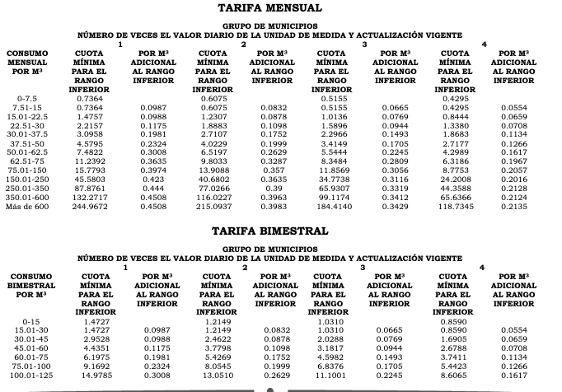

En caso de que el medidor se encuentre descompuesto, el usuario pagará los derechos por el suministro de agua potable, de conformidad con el promedio de consumo de los doce últimos meses o seis bimestres inmediatos anteriores, según sea el caso, en que estuvo funcionando el aparato. Se considerará como consumo de tipo mixto, aquellos casos en donde en un mismo inmueble con una sola toma de agua con servicio medido y con cuotas fijas, a la vez se abastezcan o suministren departamentos, despachos, oficinas y locales comerciales. El pago del consumo por servicio medido, se hará por cada uno de los usuarios conforme al uso del servicio y la tarifa aplicable, promediando el consumo total entre el número de usuarios. Para consumo de agua en edificios de departamentos y vecindades que tengan para su servicio una sola toma de agua y medidor, la lectura del consumo mensual o bimestral, se promediará en cada caso entre el número de departamentos o viviendas registradas para cuantificar el consumo de cada una, aplicando el precio por metro cúbico de acuerdo con la tarifa vigente. El consumo promediado se aplicará a los establecimientos que se encuentren habitados o haciendo uso del servicio de Suministro de Agua Potable, previa verificación de la autoridad. Para usuarios con servicio medido, en el caso de que las instalaciones hidráulicas internas del predio de que se trate presenten fuga verificada por la autoridad, se cobrará en el mes o bimestre que corresponda, únicamente hasta un máximo de tres períodos en que se mantenga la fuga, el consumo promedio de los últimos doce meses o seis bimestres de consumo normal, mientras que la diferencia de los metros cúbicos excedentes registrados por la fuga, se cobrará conforme al costo del metro cúbico adicional, sobre el rango de la tarifa del consumo promedio aplicado. Cuando se trate de medidores que cuenten con menos de sesenta días naturales de instalados, se deberá esperar a que se cumpla el término para así poder aplicar el consumo promedio real del usuario, al bimestre en que haya ocurrido la anomalía. La cuota mínima a pagar en el mes o bimestre no será menor a la que corresponda a un consumo de 7.5 m3 y 15 m3, respectivamente, incluyendo la aplicación de los estímulos fiscales establecidos en la Ley de Ingresos del Ejercicio Fiscal de que se trate.

B). Cuota fija: Si no existe aparato medidor o se encuentra en desuso, se pagarán los derechos dentro de los primeros diez días siguientes al mes o bimestre que corresponda de acuerdo con lo siguiente:
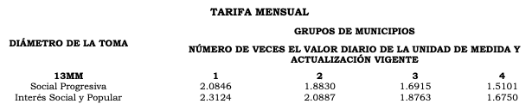
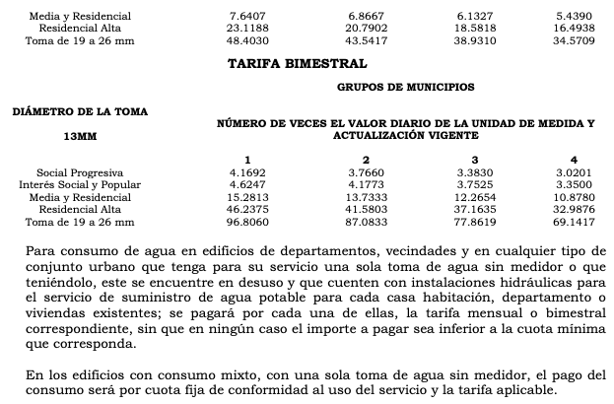

Artículo 130 Bis.- Por el servicio de drenaje y alcantarillado, los usuarios conectados a la red municipal de agua, pagarán de forma mensual o bimestral o de manera anticipada, según la opción que elijan, siempre y cuando, los municipios por sí o por conducto de los organismos operadores de agua de que se trate, cuenten con los dispositivos y modalidades que para tal fin establezcan o con cargo a tarjeta de crédito otorgada por instituciones bancarias, en las oficinas o establecimientos que el propio Ayuntamiento u organismo operador designe, conforme a lo siguiente:

I. Para uso doméstico:

A). Servicio medido:
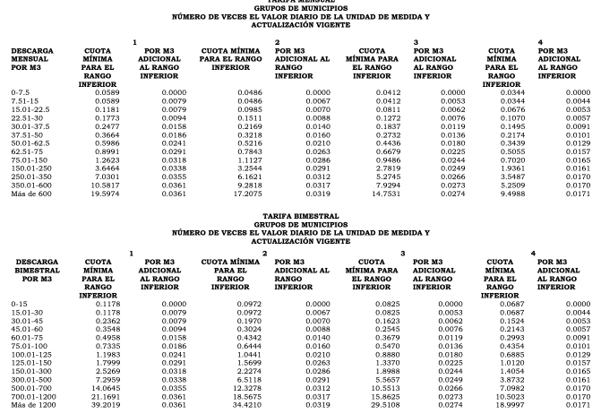

En caso de que el medidor se encuentre descompuesto, el usuario pagará las descargas de drenaje y alcantarillado de conformidad al promedio de consumo del último año inmediato anterior según sea el caso, en que estuvo funcionando el aparato.

B). Cuota fija: Si no existe aparato medidor se pagarán los derechos dentro de los primeros diez días siguientes al mes o bimestre que corresponda pagando el 10% del monto determinado por el servicio de Suministro de Agua Potable.

- Ley de Ingresos de los Municipios del Estado de México para el ejercicio fiscal 2025 (Artículos 2, 8 y 13)

“Artículo 2.- El pago extemporáneo de créditos fiscales dará lugar al cobro de recargos, a razón del 1.85% mensual, sobre el monto total de los mismos, por cada mes o fracción que transcurra sin hacerse el pago.

Artículo 8.- El pago anual anticipado de los Derechos por los servicios de Suministro de Agua Potable, Drenaje, Alcantarillado y Recepción de los Caudales de Aguas Residuales para su Tratamiento, cuando deba hacerse en forma mensual o bimestral, dará lugar a una bonificación equivalente al 8%, 6% y 4% sobre su importe total, cuando se realice en una sola exhibición, durante los meses de enero, febrero y marzo, respectivamente, del Ejercicio Fiscal 2025. Asimismo, los contribuyentes de estos Derechos, que en los últimos dos años hayan cubierto sus obligaciones fiscales dentro de los plazos establecidos para ese efecto, gozarán de un estímulo adicional por cumplimiento, consistente en una bonificación del 4% en el mes de enero y del 2% en el mes de febrero. Cuando alguna de las bonificaciones fiscales señaladas en este artículo resulte procedente, la autoridad municipal deberá aplicarla sin que, en ningún caso, el monto de los derechos a pagar sea inferior a los caudales mínimos establecidos en el artículo 130 del Código Financiero del Estado de México y Municipios. En el caso del suministro de agua potable con medidor, la autoridad fiscal, recibirá el pago anual anticipado sobre el promedio anual del ejercicio fiscal inmediato anterior, aplicando las bonificaciones referidas en este artículo. Al finalizar el sexto bimestre, determinará el total de metros cúbicos consumidos por el usuario; si de ello resultara un mayor número de metros cúbicos suministrados, que los pagados de forma anualizada; notificará al contribuyente la diferencia para que se realice el pago correspondiente, dentro de los primeros diecisiete días posteriores a la notificación. De resultar una diferencia a favor del contribuyente, se hará la compensación con el pago que se realice del Ejercicio Fiscal siguiente.

Artículo 13.- El factor de actualización de los montos de los créditos fiscales, pagados fuera de los plazos señalados en el Código Financiero del Estado de México y Municipios para el Ejercicio Fiscal 2025, será de 0.42%, por cada mes o fracción que transcurra sin hacerse el pago.”

De los preceptos anteriores se advierten los fundamentos normativos para llevar a cabo tanto el cobro de los servicios de agua y drenaje, como el cálculo de éste. Así también, adjuntó la tabla que se inserta a continuación:
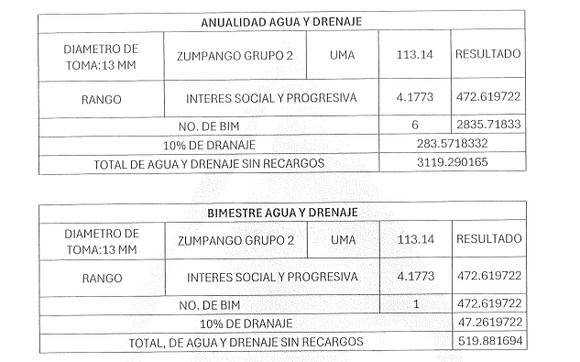

Al respecto, la cual LA PARTE RECURRENTE manifestó que dicha respuesta es ambigua, y no sabe a qué se refiere con los términos usados, por lo que solicitó que se modificara la respuesta en una más precisa.

De la tabla anterior se observan los parámetros para el cobro de agua y drenaje por anualidad y por bimestre, respecto de la zona grupo 2, la cual corresponde al municipio de Zumpango, para una toma de diámetro de 13 MM, lo que se encuentra en concordancia con lo dispuesto por el Código Financiero del Estado de México.

En ese sentido, si bien es cierto que los particulares no son expertos en la materia y no tienen la obligación de conocer los términos, lo cierto también es que la información remitida por el ente recurrido corresponde a los datos que se ubican en las leyes aplicables, como lo es Código Financiero del estado.

Aunado a ello, es importante referir que los entes públicos no se encuentran obligados a generar documentos a modo para atender las solicitudes de los particulares, ya que cumplen su obligación al proporcionar la información pública que obre en su poder, conforme al estado en que se encuentre, sin que sea necesario procesar la misma, realizar cálculos, ni presentarla conforme al interés del solicitante; tal y como lo establece el segundo párrafo del artículo 12 de la Ley de Transparencia y Acceso a la Información Pública del Estado de México y Municipios, que se transcribe a continuación:

“Artículo 12. Quienes generen, recopilen, administren, manejen, procesen, archiven o conserven información pública serán responsables de la misma en los términos de las disposiciones jurídicas aplicables.

Los sujetos obligados sólo proporcionarán la información pública que se les requiera y que obre en sus archivos y en el estado en que ésta se encuentre. La obligación de proporcionar información no comprende el procesamiento de la misma, ni el presentarla conforme al interés del solicitante; no estarán obligados a generarla, resumirla, efectuar cálculos o practicar investigaciones. “

Como apoyo a lo anterior, es aplicable el Criterio 03-17, emitido por el Instituto Nacional de Transparencia, Acceso a la Información y Protección de Datos Personales, que dice:

“No existe obligación de elaborar documentos ad hoc para atender las solicitudes de acceso a la información. Los artículos 129 de la Ley General de Transparencia y Acceso a la Información Pública y 130, párrafo cuarto, de la Ley Federal de Transparencia y Acceso a la Información Pública, señalan que los sujetos obligados deberán otorgar acceso a los documentos que se encuentren en sus archivos o que estén obligados a documentar, de acuerdo con sus facultades, competencias o funciones, conforme a las características físicas de la información o del lugar donde se encuentre. Por lo anterior, los sujetos obligados deben garantizar el derecho de acceso a la información del particular, proporcionando la información con la que cuentan en el formato en que la misma obre en sus archivos; sin necesidad de elaborar documentos ad hoc para atender las solicitudes de información.”
(Énfasis añadido)

Por lo anterior se considera que, si el ente recurrido hizo entrega de la información relacionada con los costos del pago bimestral y anual de los servicios de agua y drenaje, se considera colmada dicha parte de la solicitud con el cuadro entregado.

Respecto del punto relativo al fundamento legal y el apartado de su manual de organización en donde refieren que no pueden otorgar el suministro de agua de una vigencia de 10 años en calles que han sido pavimentadas con concreto hidráulico.

Es importante mencionar que, de la redacción de la solicitud, pereciera que la PARTE RECURRENTE solicita el fundamento por el cual no se le permite obtener un contrato de suministro de agua con una vigencia de 10 años en calles que han sido pavimentadas con concreto hidráulico.

No obstante, de los motivos de inconformidad expresados en la impugnación de la respuesta, se observa que lo que busca conocer el solicitante es el fundamento por el cual se niega el contrato de suministro de agua en calles que han sido pavimentadas con concreto hidráulico sino hasta que hayan transcurrido 10 años desde la pavimentación.

Así, dada la naturaleza del derecho de acceso a la información pública, no se debe suponer que los solicitantes sean expertos en la materia sobre la cual solicitan información y al tratarse de un derecho humano, el cual debe ser accesible para todos y es deber de las autoridades garantizar los mecanismos para que se pueda ejercer de forma plena, se considera procedente atender a la precisión realizada por el particular mediante su inconformidad, respecto de la información que solicitó, ya que no se advierta que está modificando, ampliando o remplazando su solicitud primigenia ni que lo solicitado le exija al ente recurrido el llevar a cabo un procesamiento, cálculo, investigación o elaboración de una documento a modo, simplemente se trata de un fundamento legal sobre sus atribuciones.

Atento a ello, el SUJETO OBLIGADO en su respuesta refirió los artículos 18.20, fracciones II y VI y 18.30 fracción II del Código Administrativo del Estado de México, que a la letra señalan lo siguiente:

CAPÍTULO PRIMERO DE LAS LICENCIAS DE CONSTRUCCIÓN

Artículo 18.20.- La licencia de construcción tiene por objeto autorizar:

…

II. Ampliación, modificación o reparación que afecte elementos estructurales de la obra existente;

…

VI. Obras de conexión a las redes de agua potable y drenaje;

Artículo 18.30.- Los permisos de obra de la autoridad municipal tendrán por objeto autorizar:

…

II. La ruptura del pavimento en su caso, así como la realización de cortes en las banquetas y guarniciones de la vía pública para la ejecución de las obras o instalaciones autorizadas; y

Sobre lo cual la PARTE RECURRENTE refirió que no corresponde a lo solicitado, toda vez que requirió el fundamento legal por el cual no se puede realizar un contrato de suministro en una calle que ha sido recientemente pavimentada con contrato hidráulico, sino hasta que hayan pasado 10 años.

De los preceptos anteriores se observan los fundamentos para la aprobación de licencias de ampliación, modificación o reparación que afecte elementos estructurales de la obra existente, así como para la realización de obras de conexión a las redes de agua potable y drenaje.

Siendo pertinente traer a colación lo que señala el Criterio orientador 02/17 emitido por el entonces Instituto Nacional de Transparencia, Acceso a la Información y Protección de Datos Personales, el cual establece lo siguiente:

Congruencia y exhaustividad. Sus alcances para garantizar el derecho de acceso a la información. De conformidad con el artículo 3 de la Ley Federal de Procedimiento Administrativo, de aplicación supletoria a la Ley Federal de Transparencia y Acceso a la Información Pública, en términos de su artículo 7; todo acto administrativo debe cumplir con los principios de congruencia y exhaustividad. Para el efectivo ejercicio del derecho de acceso a la información, la congruencia implica que exista concordancia entre el requerimiento formulado por el particular y la respuesta proporcionada por el sujeto obligado; mientras que la exhaustividad significa que dicha respuesta se refiera expresamente a cada uno de los puntos solicitados. Por lo anterior, los sujetos obligados cumplirán con los principios de congruencia y exhaustividad, cuando las respuestas que emitan guarden una relación lógica con lo solicitado y atiendan de manera puntual y expresa, cada uno de los contenidos de información.

El criterio en comento refiere que las respuestas de los sujetos obligados deberán cumplir con los principios de congruencia y exhaustividad; es decir, deberán tratarse de los puntos solicitados, abarcando todos y cada uno de ellos. Sin embargo, en el caso que nos ocupa EL SUJETO OBLIGADO no se pronunció respecto de la información solicitada.

En ese respecto, este Instituto advierte que para poder obtener un contrato de suministro de agua donde se requiera la instalación de tomas de agua o drenaje, se deberá solicitar la licencia de construcción correspondiente para romper el pavimento y así poder instalar las tomas correspondientes.

No obstante, no existe más pronunciamiento por parte del ente recurrido que los fundamentos del Código Administrativo, a lo que se debe mencionar que para que exista una correcta fundamentación y motivación de las respuestas no basta con solo mencionar el artículo de la ley pertinente, sino que se debe acreditar y explicar por qué dicho precepto es aplicable para el caso en concreto.

Lo anterior toda vez que, en nuestro sistema jurídico, siempre que una autoridad realiza un acto de autoridad, deberá fundamentar y motivar dicha acción en atención al principio de legalidad. Ya que las autoridades solo pueden ejecutar actos para los cuales estén expresamente facultados en un elemento normativo (ley, reglamento, circular, entre otros) de lo contrario, estarían generando actos ilegales.

Por lo que, si EL SUJETO OBLIGADO aprueba o niega solicitudes para llevar cabo la contratación de un servicio público como el suministro de agua y drenaje, debe fundamentar y motivar su respuesta con las disposiciones legales aplicables, más aún cuando se trata de un derecho humano, el cual por mandato de la Carta Magna las autoridades tienen la obligación de garantizar.

Y para ello, es necesario que indique la ley, artículo y fracción aplicable, si fuese el caso, por el cual no se permite llevar a cabo la contratación del suministro en calles pavimentadas con concreto hidráulico sino hasta que hayan transcurrido 10 años desde su pavimentación, pero también debe explicar de forma precisa por qué esa disposición encuadra en el supuesto que nos ocupa.

No es ocioso comentar que según lo dispone Ley de Transparencia y Acceso a la Información pública del Estado de México y Municipios, en su artículo 18, los sujetos obligados deben documentar todo acto que realicen en atención a sus facultades y atribuciones, como se advierte a continuación:

“Artículo 18. Los sujetos obligados deberán documentar todo acto que derive del ejercicio de sus facultades, competencias o funciones, considerando desde su origen la eventual publicidad y reutilización de la información que generen.”

Así, el ente recurrido tiene la obligación de documentar todo acto de autoridad que realice y transparentar dicho soporte documental, siempre y cuando no caiga en alguna de las excepciones previstas por la ley.

Es decir, siempre y cuando no se trate de información reservada o clasificada, que difundirla pondría en riesgo la seguridad jurídica y física del titular de la información, debiendo tener audacia los Sujetos Obligados para cuidar esta información a través del acuerdo clasificatorio del comité de transparencia y la versión pública que emita el servidor público habilitado de cada Sujeto Obligado; como así se establece en la Ley de Transparencia y Acceso a la Información Pública del Estado de México y Municipios.

Por lo tanto, se considera que al tratarse de un acto de autoridad debe existir un sustento jurídico aplicable y, por tanto, se considera procedente ordenar la entrega del documento o soporte documental donde conste el fundamento para negar el contrato de suministro de agua en calles pavimentadas con concreto hidráulico, sino hasta que hayan transcurrido 10 años desde su pavimentación.

Respecto del punto de la solicitud que refiere lo siguiente: De la calle Galena, colonia Santa María, San Marcos y todas las colonias que abarquen y que están pavimentando: Dictamen final del número de tomas de agua y de drenaje que se instalaron en toda la calle que se está pavimentado hasta su conclusión y costos de cada toma de agua y drenaje que instalaron para la calle que se encuentra en proceso de pavimentación.

EL SUJETO OBLIGADO remitió un listado con las calles, el número de convenidos de conexiones y el monto cobrado, como se advierte a continuación:

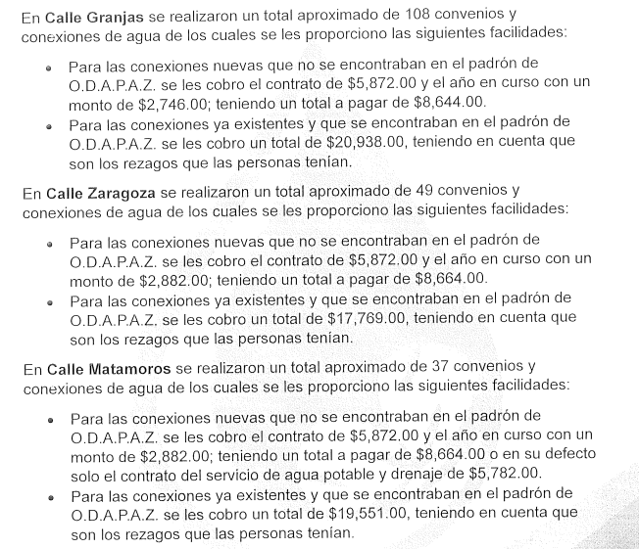
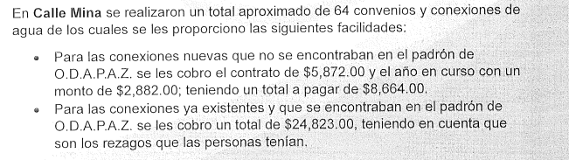

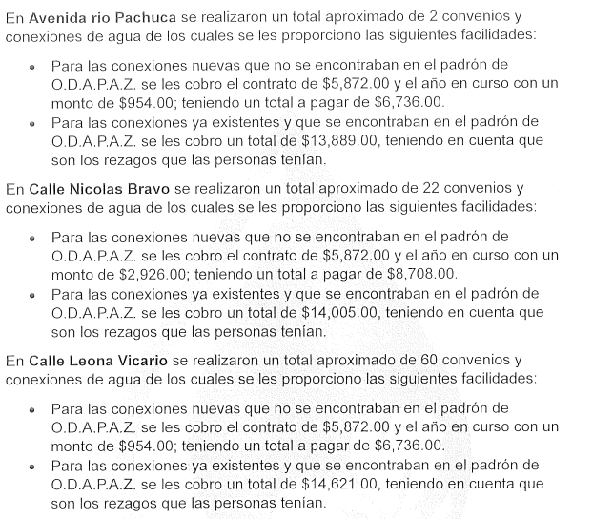
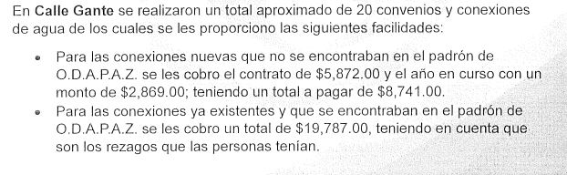
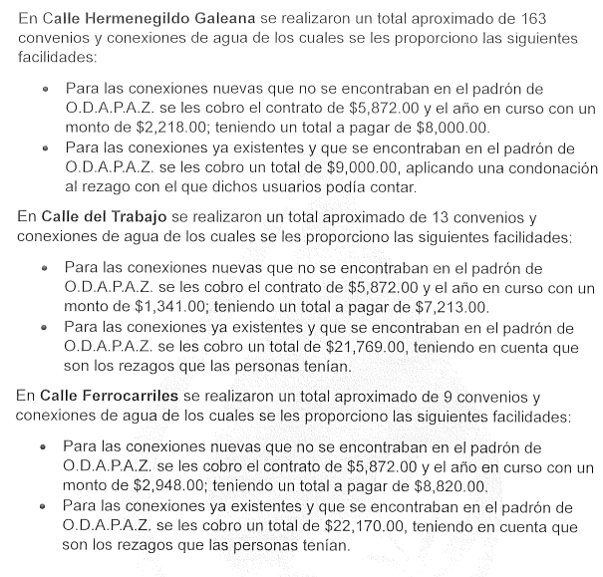
De las imágenes anteriores, se advierte que el ente recurrido remitió para las diversas calles los números de convenios, costos de contrato para las conexiones nuevas, el costo anual y costo total.

Así, el motivo de inconformidad de la PARTE RECURRENTE se refiere a que las cantidades otorgadas señalan ser aproximados y no la cantidad exacta, por lo que requiere conocer las cantidades exactas.

Atento a ello es importante de la imagen entregada si se advierte que el SUJETO OBLIGADO indica en todas las cantidades de los contratos realizados que se trata de un aproximado, sin embargo, toda vez que se trata de conexiones que se llevaron a cabo, el ente recurrido sí debe conocer el número exacto, ya que para poder llevar a cabo a conexión o el contrato de suministro de agua se debe realzar una solicitud por medio de la Dirección de Comercialización y que aprueba la Dirección General, como lo refiere el artículo 36 del Reglamento antes mencionado en su fracción XXV.

Aunado a ello, dentro de sus facultades, la Dirección de Comercialización también podrá levantar censos de tomas de agua en todos los fraccionamientos y en la población de Zumpango, así como integrar, actualizar y resguardar los registros informáticos, estadísticos y cartográficos de la toma y los usuarios, como lo indican las fracciones XII y XXV del artículo 33 previamente señalado.

Por lo tanto, se considera que el haber entregado una cantidad aproximada no dota de certeza jurídica al particular, así al tener las atribuciones suficientes para conocer de la información y dado que en su respuesta asumió contar con el dato, se considere procedente la entrega del número exacto de tomas de agua y de drenaje que se instalaron.

d) Versión pública
No es ocioso recordar que, para la elaboración de la versión pública, el ente recurrido deberá observar, lo dispuesto por las leyes de la materia, por lo que conviene referir que, los artículos 3, fracciones IX, XX, XXI y XLV; 51 y 52 de la Ley de Transparencia y Acceso a la Información Pública del Estado de México y Municipios establecen lo siguiente:

“Artículo 3. Para los efectos de la presente Ley se entenderá por:
IX. Datos personales: La información concerniente a una persona, identificada o identificable según lo dispuesto por la Ley de Protección de Datos Personales del Estado de México;

XX. Información clasificada: Aquella considerada por la presente Ley como reservada o confidencial;

XXI. Información confidencial: Se considera como información confidencial los secretos bancario, fiduciario, industrial, comercial, fiscal, bursátil y postal, cuya titularidad corresponda a particulares, sujetos de derecho internacional o a sujetos obligados cuando no involucren el ejercicio de recursos públicos;

XLV. Versión pública: Documento en el que se elimine, suprime o borra la información clasificada como reservada o confidencial para permitir su acceso.

Artículo 51. Los sujetos obligados designaran a un responsable para atender la Unidad de Transparencia, quien fungirá como enlace entre éstos y los solicitantes. Dicha Unidad será la encargada de tramitar internamente la solicitud de información y tendrá la responsabilidad de verificar en cada caso que la misma no sea confidencial o reservada. Dicha Unidad contará con las facultades internas necesarias para gestionar la atención a las solicitudes de información en los términos de la Ley General y la presente Ley.

Artículo 52. Las solicitudes de acceso a la información y las respuestas que se les dé, incluyendo, en su caso, la información entregada, así como las resoluciones a los recursos que en su caso se promuevan serán públicas, y de ser el caso que contenga datos personales que deban ser protegidos se podrá dar su acceso en su versión pública, siempre y cuando la resolución de referencia se someta a un proceso de disociación, es decir, no haga identificable al titular de tales datos personales.” (Énfasis añadido)

Así, los datos personales que obren en poder de los Sujetos Obligados deben estar protegidos, adoptando las medidas de seguridad administrativas, físicas y técnicas necesarias para garantizar la integridad, confidencialidad y disponibilidad de los datos personales, considerando además, que conforme al principio de finalidad, todo tratamiento de datos personales que se efectúe deberá estar justificado en la Ley, lo anterior en términos de lo dispuesto por el artículo 22, párrafo primero, relacionado con el 38 de la Ley de Protección de Datos Personales en Posesión de Sujetos Obligados del Estado de México y Municipios, los cuales se transcriben para mayor referencia:

“Artículo 22. Todo tratamiento de datos personales que efectúe el responsable deberá estar justificado por finalidades concretas, lícitas, explícitas y legítimas, relacionadas con las atribuciones que la normatividad aplicable les confiera.

Artículo 38. Con independencia del tipo de sistema y base de datos en el que se encuentren los datos personales o el tipo de tratamiento que se efectúe, el responsable adoptará, establecerá, mantendrá y documentará las medidas de seguridad administrativas, físicas y técnicas para garantizar la integridad, confidencialidad y disponibilidad de los datos personales, a través de controles y acciones que eviten su daño, alteración, pérdida, destrucción, o el uso, transferencia, acceso o cualquier tratamiento no autorizado o ilícito, de conformidad con lo dispuesto en los lineamientos que al efecto se expidan.”

De este modo, en armonía entre los principios constitucionales de máxima publicidad y de protección de datos personales, la Ley de la materia permite la elaboración de versiones públicas en las que se suprima aquella información relacionada con la vida privada de los particulares toda vez que ésta tiene por objeto proteger datos personales, entendiéndose por tales, aquéllos que hacen identificable a una persona.

Lo anterior es así, en virtud de que toda la información relativa a una persona física o jurídico colectiva que le pueda hacer identificada o identificable constituye un dato personal en términos del artículo 4, fracción XI de la Ley de Protección de Datos Personales en Posesión de Sujetos Obligados del Estado de México y Municipios; por consiguiente, se trata de información confidencial que debe ser protegida por EL SUJETO OBLIGADO, por lo que, todo dato personal susceptible de clasificación debe ser protegido.

La finalidad de la versión pública es salvaguardar la vida, integridad, seguridad, patrimonio y privacidad de las personas; de tal manera que, todo aquello que no tenga por objeto proteger lo anterior, es susceptible de ser entregado. En otras palabras, la protección de datos personales es una derivación del derecho a la intimidad.

Asimismo, es importante señalar que dicha clasificación se tiene que efectuar mediante la forma y formalidades que la ley de la materia impone; es decir, mediante acuerdo debidamente fundado y motivado de su Comité de Transparencia, en términos de los artículos 49, fracción VIII y 132, fracciones II y III de la Ley de Transparencia y Acceso a la Información Pública del Estado de México y Municipios, así como los numerales Segundo, fracción XVIII, y del Cuarto al Décimo Primero de los Lineamientos Generales en materia de Clasificación y Desclasificación de la Información, así como para la elaboración de Versiones Públicas, que literalmente expresan:

Ley de Transparencia y Acceso a la Información Pública del Estado de México y Municipios

“Artículo 49. Los Comités de Transparencia tendrán las siguientes atribuciones:
VIII. Aprobar, modificar o revocar la clasificación de la información;

Artículo 132. La clasificación de la información se llevará a cabo en el momento en que:
I. Se reciba una solicitud de acceso a la información;
II. Se determine mediante resolución de autoridad competente; o
III. Se generen versiones públicas para dar cumplimiento a las obligaciones de transparencia previstas en esta Ley.”

“Segundo. - Para efectos de los presentes Lineamientos Generales, se entenderá por:
XVIII. Versión pública: El documento a partir del que se otorga acceso a la información, en el que se testan partes o secciones clasificadas, indicando el contenido de éstas de manera genérica, fundando y motivando la reserva o confidencialidad, a través de la resolución que para tal efecto emita el Comité de Transparencia.

Lineamientos Generales en materia de Clasificación y Desclasificación de la Información

Cuarto. Para clasificar la información como reservada o confidencial, de manera total o parcial, el titular del área del sujeto obligado deberá atender lo dispuesto por el Título Sexto de la Ley General, en relación con las disposiciones contenidas en los presentes lineamientos, así como en aquellas disposiciones legales aplicables a la materia en el ámbito de sus respectivas competencias, en tanto estas últimas no contravengan lo dispuesto en la Ley General.
Los sujetos obligados deberán aplicar, de manera estricta, las excepciones al derecho de acceso a la información y sólo podrán invocarlas cuando acrediten su procedencia.

Quinto. La carga de la prueba para justificar toda negativa de acceso a la información, por actualizarse cualquiera de los supuestos de clasificación previstos en la Ley General, la Ley Federal y leyes estatales, corresponderá a los sujetos obligados, por lo que deberán fundar y motivar debidamente la clasificación de la información ante una solicitud de acceso o al momento en que generen versiones públicas para dar cumplimiento a las obligaciones de transparencia, observando lo dispuesto en la Ley General y las demás disposiciones aplicables en la materia.

Sexto. Se deroga.

Séptimo. La clasificación de la información se llevará a cabo en el momento en que:
I. Se reciba una solicitud de acceso a la información;
II. Se determine mediante resolución del Comité de Transparencia, el órgano garante competente, o en cumplimiento a una sentencia del Poder Judicial; o
III. Se generen versiones públicas para dar cumplimiento a las obligaciones de transparencia previstas en la Ley General, la Ley Federal y las correspondientes de las entidades federativas.
Los titulares de las áreas deberán revisar la información requerida al momento de la recepción de una solicitud de acceso, para verificar, conforme a su naturaleza, si encuadra en una causal de reserva o de confidencialidad.

Octavo. Para fundar la clasificación de la información se debe señalar el artículo, fracción, inciso, párrafo o numeral de la ley o tratado internacional suscrito por el Estado mexicano que expresamente le otorga el carácter de reservada o confidencial.
Para motivar la clasificación se deberán señalar las razones o circunstancias especiales que lo llevaron a concluir que el caso particular se ajusta al supuesto previsto por la norma legal invocada como fundamento.
En caso de referirse a información reservada, la motivación de la clasificación deberá comprender el análisis de la prueba del daño a que hace referencia el artículo 104 de la Ley General, en relación con el artículo trigésimo tercero de los presentes lineamientos, así como las circunstancias que justifican el establecimiento de determinado plazo de reserva.

Noveno. En los casos en que se solicite un documento o expediente que contenga partes o secciones clasificadas, los titulares de las áreas deberán elaborar una versión pública fundando y motivando la clasificación de las partes o secciones que se testen, siguiendo los procedimientos establecidos en el Capítulo IX de los presentes lineamientos.

Décimo. Los titulares de las áreas, deberán tener conocimiento y llevar un registro del personal que, por la naturaleza de sus atribuciones, tenga acceso a los documentos clasificados. Asimismo, deberán asegurarse de que dicho personal cuente con los conocimientos técnicos y legales que le permitan manejar adecuadamente la información clasificada, en los términos de la Ley General de Archivo, Lineamientos para la Organización y Conservación de Archivos y demás normatividad aplicable.
En ausencia de los titulares de las áreas, la información será clasificada o desclasificada por la persona que lo supla, en términos de la normativa que rija la actuación del sujeto obligado.
Décimo primero. En el intercambio de información entre sujetos obligados para el ejercicio de sus atribuciones, los documentos que se encuentren clasificados deberán llevar la leyenda correspondiente de conformidad con lo dispuesto en el Capítulo VIII de los presentes lineamientos.”

Consecuentemente, se destaca que la versión pública que elabore EL SUJETO OBLIGADO debe cumplir con las formalidades exigidas en la Ley, por lo que para tal efecto emitirá el Acuerdo del Comité de Transparencia en términos de los artículos 122 y 124 de la Ley de Transparencia y Acceso a la Información Pública del Estado de México y Municipios, con el cual sustentará la clasificación de datos y con ello la "versión pública" de los documentos materia de la solicitud, ya que de no hacerlo implica que lo entregado no es legal ni formalmente una versión pública, sino más bien una documentación ilegible, incompleta o tachada; pues no se señalan las razones por las que no se aprecian determinados datos -ya sea porque se testan o suprimen- lo cual deja al solicitante en estado de incertidumbre, al no conocer o comprender por qué no aparecen en la documentación respectiva, es decir, si no se exponen de manera puntual las razones, se estaría violentando desde un inicio el derecho de acceso a la información del solicitante.

e) Conclusión
Este Instituto considera que no se puede tener por colmado el derecho de acceso a la información pública del particular con la respuesta entregada y, por tanto, determina MODIFICAR la respuesta del SUJETO OBLIGADO a la solicitud 00004/OASZUMPANG/IP/2025 por resultar FUNDADAS las razones o motivos de la PARTE RECURRENTE en el recurso de revisión 02967/INFOEM/IP/RR/2025 y ordenarle haga entrega, en versión pública de ser procedente, de lo siguiente:

- El soporte documental al 25 de febrero del 2025, donde conste el fundamento para negar el contrato de suministro de agua en calles pavimentadas con concreto hidráulico, sino hasta que hayan transcurrido 10 años desde su pavimentación.
- El número exacto de tomas de agua y drenaje instaladas en las calles Granjas, Zaragoza, Matamoros, Mina, Nicolás Bravo, Leona Vicario, Gante, Hermenegildo, del Trabajo, Ferrocarriles y Avenida Río Pachuca al veinticinco de febrero del dos mil veinticinco.

En caso de no contar con la información que se ordena en el punto 1, por no haberse generado, bastará con que así lo manifieste.
Así, con fundamento en lo establecido en los artículos 5, párrafos trigésimo séptimo, trigésimo octavo y trigésimo noveno, fracciones IV y V, de la Constitución Política del Estado Libre y Soberano de México; y en los artículos 2, fracción II, 9, 29, 36, fracciones I y II, 176, 178, 179, 186 y 188 de la Ley de Transparencia y Acceso a la Información Pública del Estado de México y Municipios, este Pleno:

RESUELVE

PRIMERO. Se MODIFICA la respuesta entregada por el SUJETO OBLIGADO en la solicitud de información 00004/OASZUMPANG/IP/2025, por resultar FUNDADAS las razones o motivos de inconformidad hechos valer por LA PARTE RECURRENTE en el Recurso de Revisión 02967/INFOEM/IP/RR/2025, en términos del considerando SEGUNDO de la presente Resolución.

SEGUNDO. Se ORDENA al SUJETO OBLIGADO, a efecto de que, entregue a través del SAIMEX, de ser procedente en versión pública, de lo siguiente:

- El soporte documental al 25 de febrero del 2025, donde conste el fundamento para negar el contrato de suministro de agua en calles pavimentadas con concreto hidráulico, sino hasta que hayan transcurrido 10 años desde su pavimentación.

- El número exacto de tomas de agua y drenaje instaladas en las calles Granjas, Zaragoza, Matamoros, Mina, Nicolás Bravo, Leona Vicario, Gante, Hermenegildo, del Trabajo, Ferrocarriles y Avenida Río Pachuca al 25 de febrero de 2025.

Debiendo notificar a LA PARTE RECURRENTE el Acuerdo de Clasificación de la información que emita el Comité de Transparencia con motivo de la versión pública, en términos de los artículos 49, fracción II de la Ley de Transparencia y Acceso a la Información Pública del Estado de México y Municipios.

En caso de no contar con la información que se ordena en el punto 1, por no haberse generado, bastará con que así lo manifieste.

TERCERO. Notifíquese la presente resolución al Titular de la Unidad de Transparencia del SUJETO OBLIGADO, vía Sistema de Acceso a la Información Mexiquense (SAIMEX), para que conforme al artículo 186 último párrafo, 189 segundo párrafo y 194 de la Ley de Transparencia y Acceso a la Información Pública del Estado de México y Municipios, dé cumplimiento a lo ordenado dentro del plazo de diez días hábiles, e informe a este Instituto en un plazo de tres días hábiles siguientes, sobre el cumplimiento dado a la presente. Asimismo, se le apercibe que en caso de negarse a cumplir la presente resolución o hacerlo de manera parcial, se le impondrá una medida de apremio de conformidad con lo previsto en los artículos 198, 200, fracción III; 214, 215 y 216 de la Ley de Transparencia y Acceso a la Información Pública del Estado de México y Municipios.

CUARTO. Notifíquese a LA PARTE RECURRENTE la presente resolución vía Sistema de Acceso a la Información Mexiquense (SAIMEX).

QUINTO. Hágase del conocimiento a LA PARTE RECURRENTE que, de conformidad con lo establecido en el artículo 196 de la Ley de Transparencia y Acceso a la Información Pública del Estado de México y Municipios, podrá impugnar la presente resolución vía Juicio de Amparo en los términos de las leyes aplicables.
SEXTO. De conformidad con el artículo 198 de la Ley de Transparencia y Acceso a la Información Pública del Estado de México y Municipios, el SUJETO OBLIGADO podrá solicitar una ampliación de plazo, de manera fundada y motivada, para el cumplimiento de la presente resolución.

ASÍ LO RESUELVE, POR UNANIMIDAD DE VOTOS EL PLENO DEL INSTITUTO DE TRANSPARENCIA, ACCESO A LA INFORMACIÓN PÚBLICA Y PROTECCIÓN DE DATOS PERSONALES DEL ESTADO DE MÉXICO Y MUNICIPIOS, CONFORMADO POR LOS COMISIONADOS JOSÉ MARTÍNEZ VILCHIS, MARÍA DEL ROSARIO MEJÍA AYALA, SHARON CRISTINA MORALES MARTÍNEZ, LUIS GUSTAVO PARRA NORIEGA Y GUADALUPE RAMÍREZ PEÑA EMITIENDO VOTO PARTICULAR, EN LA VIGÉSIMA PRIMERA SESIÓN ORDINARIA, CELEBRADA EL ONCE DE JUNIO DE DOS MIL VEINTICINCO, ANTE EL SECRETARIO TÉCNICO DEL PLENO, ALEXIS TAPIA RAMÍREZ.
SCMM/AGZ/DEMF/PMRE

